

1. Non avrai altro Dio al di fuori di me.

Esiste un solo Dio che ha
Creato tutto e che ti è sempre 2. Non nominare il nome di Dio invano
Vicino in ogni cosa, ti ha donato Non pronunciare il nome di Dio per offenderlo o senza
Tutto, non costruirti idoli al suo posto rispetto, non bestemmiare, ma usalo per pregare e per
Non metterlo dopo lo sport, i campioni ringraziarlo, non giurare il falso, Dio vuole essere
La playstation, il computer, importante per te.
niente è più importante di Lui

4. Onora il padre e la madre
3. Ricordati di santificare le feste Ama i tuoi genitori, rispettali, ubbidiscigli e aiutali
La domenica è giorno di festa da dedicare al Signore Ti hanno donato la vita e tutto quello di cui hai
Non al lavoro. Ascoltiamo la sua Parola e riceviamolo bisogno, non dirgli bugie e non offenderli, parla
Nell’Eucarestia. Partecipiamo attivamente alla con loro quando hai dei problemi
Santa Messa, con attenzione

6. Non commettere atti impuri 5. Non uccidere Rispetta il tuo corpo e quello Non essere prepotente, non odiare, ma aiuta degli altri, non ridere degli altri

Il prossimo, non offendere, ma offri il tuo perdono, per il loro aspetto, non guardare

la vita è un dono prezioso. Immagini immodeste

7. Non rubare 8. Non dire falsa testimonianza
Non prendere le cose che non ti appartengono, Non dire bugie, mantieni il tuo
restituisci ciò che ottieni in prestito, compi prima cuore sincero, non dire parolacce
il tuo dovere e poi pensa a giocare

10. Non desiderare la roba degli altri

9. Non desiderare la donna degli altri Accontentati di ciò che hai, non
Vivi felice nella tua famiglia e non desiderare una essere invidioso, Dio sa di cosa hai
persona che non ti appartiene, non volere per te bisogno, ti dona tutto il necessario
tutte le attenzioni, sii generoso.

Parrocchia di San Savino – Chiesa della BV del Paradiso

Domenica 23 ottobre 2011

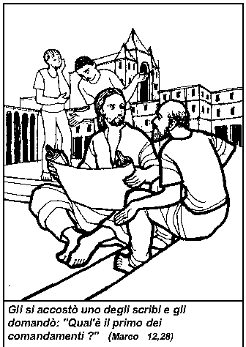

XXXX Domenica del Tempo Ordinario

+ Dal Vangelo secondo Matteo

In quel tempo, i farisei, avendo udito che Gesù aveva chiuso la bocca ai sadducèi, si riunirono insieme e uno di loro, un dottore della Legge, lo interrogò per metterlo alla prova: «Maestro, nella Legge, qual è il grande comandamento?». Gli rispose: «“Amerai il Signore tuo Dio con tutto il tuo cuore, con tutta la tua anima e con tutta la tua mente”. Questo è il grande e primo comandamento. Il secondo poi è simile a quello: “Amerai il tuo prossimo come te stesso”. Da questi due comandamenti dipendono tutta la Legge e i Profeti».
Parola del Signore

Riflettiamo con mamma e papà:
Si parla di farisei, sadducei e dottori della Legge, ma chi erano costoro?
Ai tempi di Gesù, non tutti i Giudei praticavano la religione nello stesso modo. Vi erano diversi gruppi che non andavano molto d’accordo fra loro.

I farisei seguivano strettamente i comandamenti della legge giudaica. Desideravano che tutto il popolo ebraico diventasse un popolo di santi poiché avevano un ideale religioso elevato.
I sadducei formavano un piccolo gruppo che riuniva le famiglie più ricche e potenti. Vi erano fra loro molti sacerdoti; amavano molto le belle cerimonie nel tempio, non volevano cambiare nulla alla religione giudaica. Andavano d’accordo con i Romani.
I dottori della Legge erano specialisti dei libri santi. La maggior parte di loro apparteneva a gruppi di farisei. Avevano fatto lunghi studi e potevano insegnare.

Il maestro della Legge chiede a Gesù la “regola d’oro” (il più grande comandamento) per vivere bene.
Che cosa è una regola d’oro?
Tu hai una regola d’oro? Quale?
(Esempio: Voglio fare quello che mi pare! Voglio essere sempre io il primo! Chiedo consiglio a mamma e papà! Ecc…)

Ama il Signore, tuo Dio, … Ama il prossimo
Secondo Gesù come bisogna amare Dio?
Come bisogna amare il prossimo?
Chi è il prossimo?
Siete d’accordo con quello che dice Gesù oppure è esagerato?

Gesù non inventa un nuovo comandamento, ma offre una ‘sintesi’ dei dieci comandamenti – li troverai tutti in ultima pagina.

